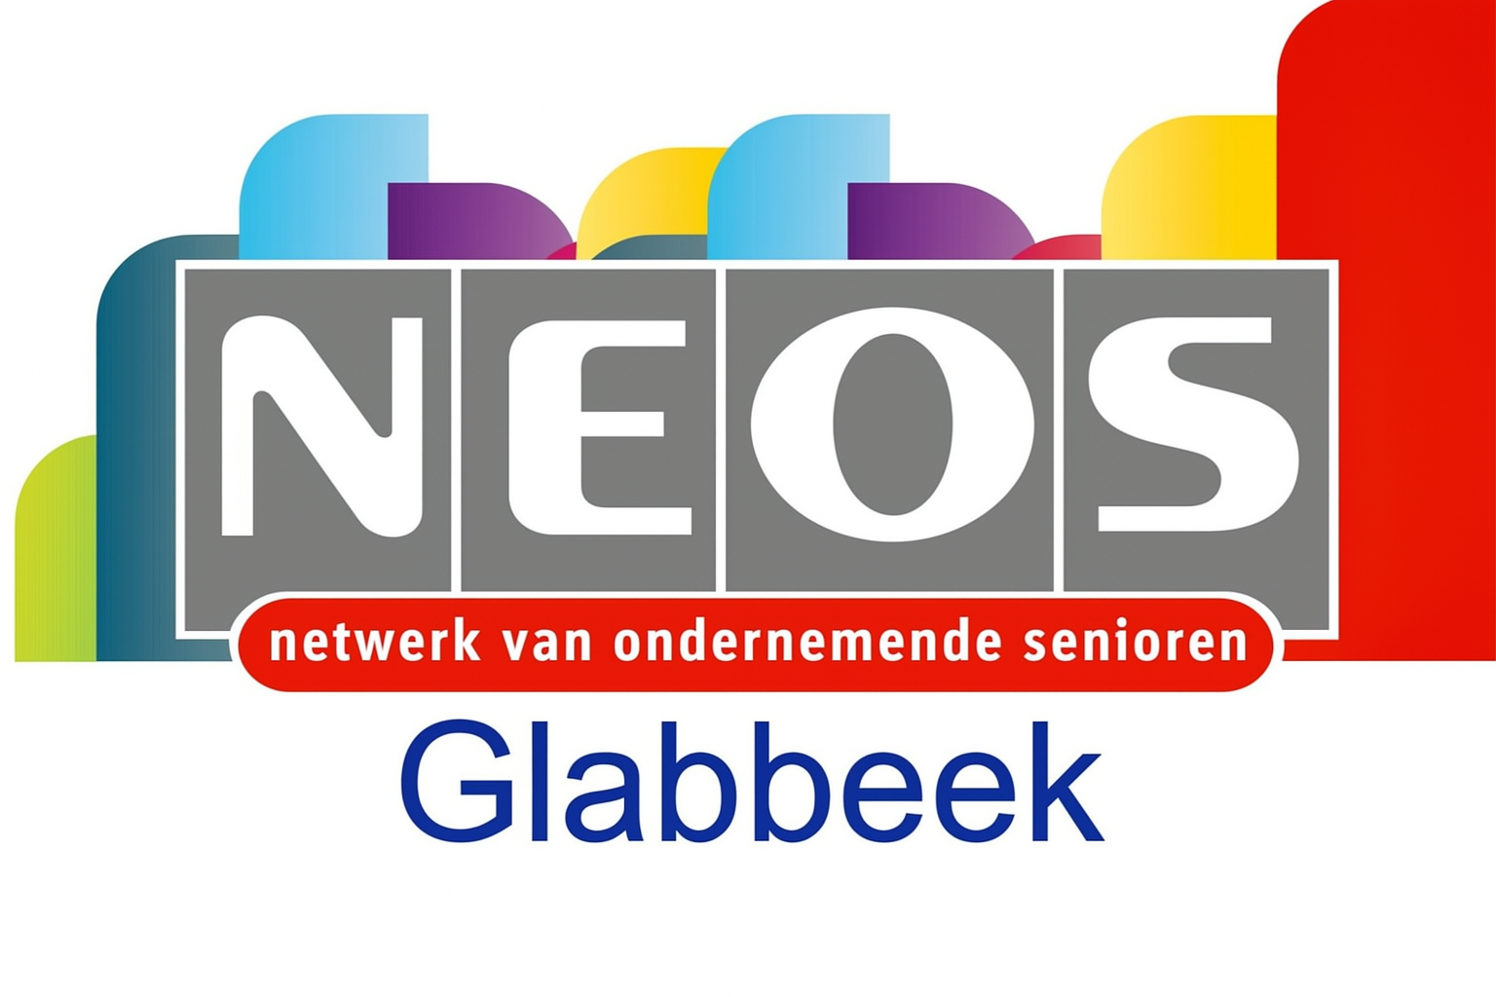

PROGRAMMA WERKJAAR 2025-2026

September | Do 18/09: Daguitstap Leopoldsburg  Vr 26/09: Ontmoetingsnamiddag – Het Vinne
Oktober | Zo 05/10: Ledenfeest – Waterhoek  Ma 13/10 tot wo 15/10: 3-daagse reis G.H. Luxemburg  Zo 26/10: Melodieën voor Miljoenen - Kon. Elisabethzaal - Antwerpen(*)
November | Di 04/11: Lezing Marcel Decleene: Dierensymboliek  Zo 09/11: Cirque du Soleil: Alegria(*)  Zo 30/11: Scala – The Kolacny brothers(*)
December | Do 18/12: Kerstfeest met optreden van ‘Zanggroep Tijdloos’
Januari | Vr 16/01: Nieuwjaarsreceptie
Februari | Di 10/02: Lezing Kolet Janssen: Hoe word ik een leuk oud mens?
Maart | Di 17/03: Daguitstap: Lekkerbekkendag – uitstap naar Walcourt, Treignes en  Marienbourg  Di 24/03: Lezing Frank Keunen: Goestingen is een werkwoord  Di 31/03: Wandeling Geetbets en nadien gezellig samenzijn
April | Di 14/04: Lezing: Prof. dr. M. Gewillig
Mei | Do 21/05: Daguitstap: VM Kinrooi: Aspergeboerderij  NM Ophoven: Agropolis
Juni | Ma 01/06 tot di 09/06: Jaarlijkse meerdaagse reis naar Slovakije
Juli | Do 09/07: Ontmoetingsnamiddag
Augustus | Do 27/08: Festivaria(*) - Donkmeer (Overmere-Donk)
Meer informatie over onze activiteiten vindt u op onze website: neosvzw.be/glabbeek
Deze lijst bevat geplande activiteiten voor het werkjaar 2025-2026. Aangezien de lange termijnplanning, kunnen sommige data nog wijzigen

(*) Georganiseerd door Neos vzw of Neos Provinciaal

